Vragen 18 t/m 20:

18.Wat gebruik je waarvoor? Trek een lijn van voorwerp naar waarvoor je het gebruikt.



Voor je haar


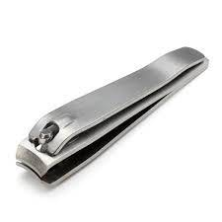
Voor je gezicht

Voor je handen

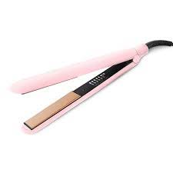
Voor je lichaam


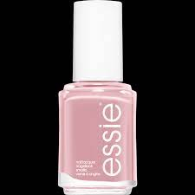

Voor je gebit



19.Wat zit er in jouw toilettas? Noteer wat jij aan producten in je toilettas hebt.
____________________________________________________________________________________________________________________________________________________________________________________________________________________________________________________________________________
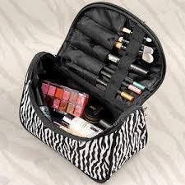
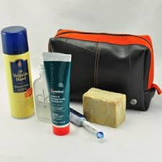

20.Bij de zorg voor anderen raak je andere mensen aan. Je wast hun haar of masseert hun handen. Vind je het lastig om anderen aan te raken?
JA/ NEE, waarom? ______________________________________________________________________________________________________________________________________

